Yngel
Öring 640:- per tusen
Fjällröding 800:- per tusen
Harr 640:- per tusen

Ensomrig fisk
Öring ca 5g 3,80:- per styck
Fjällröding ca 10g 4,70:- per styck
Harr ca 10g 3,80:- per styck

Ettårig fisk
Öring ca 20g 5,50:- per styck
Fjällröding ca 30g 5,90:- per styck
Harr ca 20g 5,50:- per styck

Tvåsomrig fisk
Storlek ca 90-100g 9,75:- per styck

Tvåårig fisk
Storlek ca 150g 16:- per styck

Storlekar ca 2-3 hekto
Öring 225-300g 70:- per kg
Fjällröding 200-300g 75:- per kg

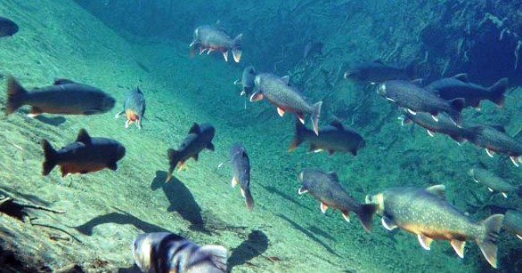

Fångstfärdig lokal öring
Svartåör, Galvåör och Voxnaöring Över 300 gram kommer priset att höjas successivt de närmaste åren. Årets pris blir 70:-per kg. (vanlig öring 65:- per kg)

Utplanteringsförslag

Långsiktigt måste det bästa vara att plantera ut fisk (öring, röding) som är högst 1-2 år gammal. Fisk som kommer ut tidigt i vilt vatten måste på ett helt annat sätt bli präglad på sitt vattendrag. Det blir betydligt närmare naturligt förlopp än om de ska gå i odling och nötskadas och stressas till 3-4 års ålder.

I många vatten kan det vara ett utmärkt alternativ att blanda fiskstorlekar. Köpet av fångstfärdig fisk kombineras då med isättning av mindre fiskstorlekar. Exempelvis istället för 100 kg fångstfärdig öring, så planteras 50 kg för hälften av pengarna. Medan andra hälften satsas på mindre fiskstorlekar (finns allt från ensomriga till tvååriga).

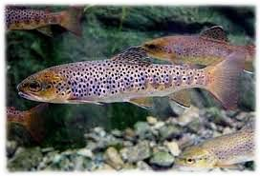

Då får man plötsligt väldigt många fler fiskar i sitt vattendrag, till samma kostnad. Samtidigt som vi får 50 kg öring som går att fiska direkt, så har vi flera hundra individer som kan få gå och växa till sig naturligt.

På några års sikt bör det kunna ge väldigt bra resultat i många vatten. Nog borde det kunna bli en sportfiskarmagnet! Möjligheten att kunna fiska nästintill vild fisk med perfekta fenor.

Det ger långsiktighet och så nära det naturliga vi kan komma idag. Kanske både den vanliga sportfiskaren och naturfantaster blir nöjda.

Exempel på utplantering där 50 procent satsas på mindre fiskstorlekar än fångstfärdig

 | Isatt | Kostnad
Fångstfärdig öring 100 kg som vanligt | 100 kg fångstfärdig öring enbart | 6500 kr
Hälften fångstfärdig öring + hälften tvåårig fisk.  Storlek ca 150 gram  (ca maj-juli) | 50 kg fångstfärdig öring och  ca 200 st tvååriga öringar | 6500 kr
Hälften fångstfärdig öring +hälften tvåsomrig Storlek ca 90-100 gram.(ca sept-nov) | 50 kg fångstfärdig öring och  ca 340 st tvåsomriga öringar | 6500 kr
Hälften fångstfärdig öring + hälften ettårig fisk.  Storlek ca 20-25 gram. | 50 kg fångstfärdig öring och  ca 600 st ettåriga öringar | 6500 kr

Det ger väldigt mycket antal fiskar som har möjlighet att ge mycket bra resultat på sikt.
Om det visar bra resultat efter något år. Varför inte prova ännu större andel av den mindre fisken?

Exempel där 65 procent satsas på utsättning av mindre fiskstorlekar och 35 procent på fångstfärdig lokal öring

 | Isatt | Kostnad
Fångstfärdig öring. 100 kg som vanligt | 100 kg fångstfärdig öring enbart | 6500 kr
35% fångstfärdig öring  + 65% tvåårig fisk.  Storlek ca 150 gram  (ca maj-juli) | 35 kg fångstfärdig öring och ca 260 st tvååriga öringar | 6500 kr
35% fångstfärdig öring  + 65% tvåsomrig fisk.  Storlek ca 90-100 gram  (ca sept-nov) | 35 kg fångstfärdig öring och ca 440 st tvåsomriga öringar | 6500 kr
35% fångstfärdig öring  + 65% ettårig fisk.  Storlek ca 20-25 gram  (ca maj-juli) | 35 kg fångstfärdig öring och ca 770 st ettåriga öringar | 6500 kr

www.brolssonsfiskodling.com
E-post. olssonsfiskodling@hotmail.se

